**ВСЕРОССИЙСКАЯ ОЛИМПИАДА ШКОЛЬНИКОВ ПО ИСТОРИИ**

**2024/2025 учебный год**

**ШКОЛЬНЫЙ ЭТАП**

**8 класс**

***Уважаемый участник!***

При выполнении работы внимательно читайте текст заданий.

Содержание ответа вписывайте в бланк ответов, записи ведите чётко и разборчиво.

За каждый правильный ответ Вы можете получить определённое членами жюри количество баллов, не выше указанной максимальной оценки.

Сумма набранных баллов за все решённые вопросы – итог Вашей работы.

Максимальное количество баллов – 100.

Задания считаются выполненными, если Вы вовремя сдали их членам жюри.

Время на выполнение работы – 90 минут.

***Желаем успеха!***

1. **В заданиях 1.1-1.3 дайте один верный ответ.**

*(1 балл за каждый верный ответ на задания 1.1-1.3. Максимальный балл – 3).*

* 1. К какой войне относилась «Декларация о вооружённом нейтралитете», принятая Россией в 1780 г.?

А) Англии против своих североамериканских колоний;

Б) за польское наследство;

В) за испанское наследство;

﻿﻿﻿Г) объединения европейских стран против Франции.

**1.2.** Назовите религиозного писателя и поэта, защищавшего идею верховенства светской власти над духовной, по инициативе которого была открыта типография при Александро-Невском монастыре и напечатано «Первое учение отрокам».

|  |  |
| --- | --- |
| 1) Феофан Прокопович; | 3) Нил Сорский; |
| 2) Симеон Полоцкий; | 4) Иосиф Волоцкий. |

**1.3.** Какой товар из перечисленных был одним из основных в экспорте России в эпоху дворцовых переворотов?

|  |  |
| --- | --- |
| 1) сукно; | 3) краски; |
| 2) сахар; | 4) металл. |

**2. В заданиях 2.1-2.2 выберите несколько верных ответов из числа предложенных.**

*(3 балла за полностью верный ответ; 1 балл за ответ с одной ошибкой, если не указан один из верных ответов или наряду с указанными всеми верными ответами приводится один неверный. Максимальный балл – 6).*

**2.1.** В эпоху дворцовых переворотов в России был создан Верховный тайный совет. Назовите двух деятелей Верховного тайного совета.

а) П. А. Толстой;

б) Д. Трубецкой;

в) Ф. М. Апраксин;

г) П. Румянцев;

д) Г. Потемкин.

**2.2.** В XVIII веке Россия участвовала в Семилетней войне. Выберите из списка страны, которые поддерживали противника России - Пруссию.

а) Испания;

б) Австрия;

в) Великобритания;

г) Швеция;

д) Португалия.

**3. В заданиях 3.1-3.5 дайте краткое обоснование ряда (что объединяет перечисленные элементы с исторической точки зрения) и укажите, какой из элементов является лишним по данному основанию.**

*(3 балла за каждый верный ответ: 1 балл за правильное определение лишнего элемента; 2 балла – за правильное обоснование. Максимальный балл –15).*

3.1. Мартин Лютер, Жан Кальвин, Томас Мор, Генрих VIII

3.2. 1547, 1552, 1556, 1598

3.3. черносошные, удельные, ясачные, крепостные, дворцовые

3.4. Курбский, Адашев, Сильвестр, Меньшиков

3.5. Григорий Отрепьев, «Воренок», Пожарский, Степан Разин, Марина Мнишек

**4. В заданиях 4.1-4.3 расположите события в хронологической последовательности. Ответы внесите в таблицу.**

*(2 балла за каждую полностью верную хронологическую цепочку. 1 балл за последовательность с одной ошибкой, т.е. верная последовательность восстанавливается путем перестройки любых двух символов. 0 баллов, если допущено более одной ошибки. Максимальный балл – 4).*

**4.1.**

1) издание «Духовного регламента»

2) первый Крымский поход русских войск под командованием В.В. Голицына

3) первый Азовский поход

4) Прутский поход

**4.2.**

а) открытие Филиппинских островов

б) открытие мыса Доброй Надежды

в) открытие острова Сан-Сальвадор

г) открытие морского пути в Индию

**5. Установите соответствие между русскими первопроходцами и путешественниками и краткой характеристикой их деятельности. Ответ внесите в таблицу.**

*(2 балла за каждый правильный ответ. Максимальный балл – 12).*

|  |  |
| --- | --- |
| А) **Пантелей Демидович Пенда** | 1) Одним из первых достиг **рек Колымы, Анадыря, Пенжины и Гижиги и северной части Охотского моря**. Основал Нижнеколымский острог. Исследовал Чукотский полуостров и первым заходил на север Камчатки. |
| Б) **Иван Юрьевич Москвитин** | 2) Исследователь **Северной и Восточной Сибири**, а также торговец пушниной. Прошёл **пролив между Азией и Америкой, открыл путь из Северного Ледовитого океана в Тихий**. |
| В) **Семён Иванович Дежнёв**. | 3) Положил **начало открытию русскими Восточной Сибири, в особенности Иркутской области,** присоединению новых земель к русскому государству, а также **открыл кратчайший путь с Нижней Тунгуски на Лену через Чечуйский волок**.Первым из русских **преодолел ангарские пороги.** |
| Г) **Ерофей Павлович Хабаров** | 4) Первым из европейцев **вышел к Охотскому морю, побывал на Сахалине, открыл Сахалинский залив.** |
| Д) **Михаил Васильевич**  **Стадухин** | 5) Исследователь **Сибири.** Основатель сибирских городов Якутск (база для освоения Сибири, 1632 г.), Чита, Нерчинск и др. |
| Е) **Пётр Иванович Бекетов** | 6) В 1649-1653 годах совершил ряд походов в Приамурье, составил чертеж **реки Амур** |

**6. Внимательно прочитайте текст. Определите пропущенные в тексте названия, слова, имена, даты, обозначенные порядковыми номерами. Необходимые вставки впишите под соответствующими номерами.**

*(3 балла за каждый верно заполненный пропуск. Максимальный балл – 15).*

В Кремле медленно и чинно двигалась процессия. Из великокняжеского дворца она направлялась к главному московскому 1)___________ собору, отстроенному при 2)____________, деде нынешнего великого князя. В тяжелых меховых шубах, соболиных, горностаевых, беличьих, крытых то восточными шелками с яркими разводами, то итальянским бархатом, то фландрским сукном, плавно двигались бояре. В толпе зрителей кафтаны купцов и гостей перемежались и сермягами мастеровых и холопов. Завороженная великолепием шествия и серьезностью происходящего, толпа застыла. Шутка ли, венчание на царство. Такого Москва еще не видала. Правда, 3)_____________ лет тому назад в этом же соборе венчали двоюродного брата Ивана IV, малолетнего 4)_____________ – внука Ивана III, но не на царство, а на великое княжение. На царство же Иван IV венчался первым, это было 16 января 5)____________ года.

**7. Перед вами изображения знаменитых памятников культуры и государственных деятелей России. Заполните таблицу: в первой колонке таблицы укажите название памятника культуры, во второй – век его создания (с точностью до половины века), в третьей − монарха, в период правления которого был создан данный памятник культуры (укажите цифру).**

*(2 балла за каждый верный элемент ответа. Максимальный балл – 36).*

|  |  |
| --- | --- |
| Портрет Екатерины II (1763 год), Фёдор Степанович РокотовА | Б |
| Повесть временных лет — ВикипедияВ | Леонтий Магницкий. Вот такая арифметика - Год ЛитературыГ |
| &nbsp;Церковь Вознесения в КоломенскомД | Памятник Е |
|  |  |
| Святополк II Изяславич, великий князь Киевский | Государственное управление  в России в портретах1 | 2  Екатерина II Великая: биография, годы правления, дети императрицы |
| Андрей Юрьевич Боголюбский — Википедия3 | Петр I: реформатор, просветитель и градостроитель - Новости4 |
| Екатерина II Алексеевна | Исторический парк «Россия – Моя история»5 | Иван III Васильевич — Википедия6 |

**8. Рассмотрите карту-схему и выполните задания 8.1–8.4.**

*(8.1. – 3 балла за правильный ответ.*

*8.2. – 3 балла за правильный ответ.*

*8.3. – 3 балла за правильный ответ.*

*Максимальный балл – 9).*

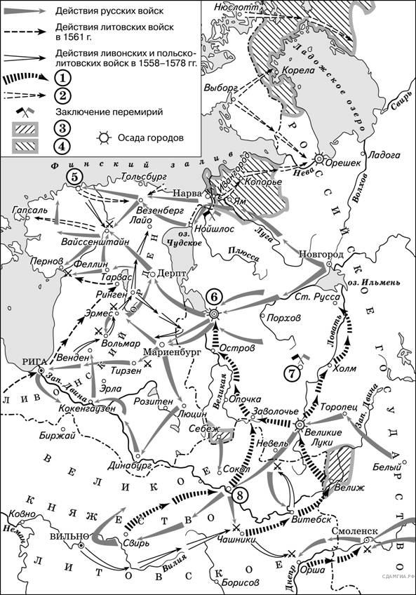

**8.1.** Назовите русского царя, в период правления которого велась война, события которой отображены на карте, укажите хронологические рамки этой войны.

**8.2.** Укажите название государства, которому отошли земли, обозначенные на схеме цифрой 4.

**8.3.** Прочитайте отрывок из работы историка и укажите цифру, под которой на схеме обозначен город, чья осада описана в данном отрывке.

«Переправившись через Вел икую, 18-го августа передовые отряды войска Речи Посполитой подошли к городу с юга. Увидев малочисленность авангарда противника, русские воеводы предприняли вылазку и отбросили противника на несколько верст. В течение недели Баторий вел разведку русских укреплений, и только 26-го августа приказал основным силам своей армии подступить к городу. Однако солдаты вскоре попали под огонь русских пушек и отступили к реке Череха. Здесь Баторий устроил укрепленный лагерь, стал рыть траншеи и ставить туры, чтобы приблизиться к стенам крепости. Свой шатер Баторий приказал поставить недалеко от стен __________ на московской дороге у церкви Николы Чудотворца. Ночью русская крепостная артиллерия открыла огонь по лагерю, нанеся польско-литовскому войску значительный ущерб. Для устрашения жителей города был проведен парад  — смотр войск, принимали его польский король Стефан Баторий и главнокомандующий армии, коронный гетман Ян Замойский. Отдельными отрядами осаждавших были заняты пригородные монастыри: Снетогорский, Любятовский, Ивановский, Мирожский и другие».